Муниципальное бюджетное общеобразовательное учреждение
«Средняя школа № 1» г. Советская Гавань Хабаровского края

Муниципальный этап краевой научно-практической конференции
учащихся «Будущее Хабаровского края в надежных руках»
Номинация: «Краеведение»

ВОЙНОЙ НАПИСАННЫЕ СТРОКИ

Автор: Лавринович Павел Артемович, учащийся 8а класса МБОУ СШ № 1

Руководители: Артёменко Ирина Анатольевна, педагог-библиотекарь,
телефон 89144297428;
Лазуткина Анастасия Денисовна, педагог дополнительного образования
телефон 89144244417

г. Советская Гавань, 2025 год
ОГЛАВЛЕНИЕ

 | Введение | стр. 3
 | Основная часть | стр. 4
 | - История писем с фронта | стр. 5
 | - Музейный уголок фронтовой переписки | стр. 6
 | - Тематика писем с фронта | стр. 8
3. | Заключение | стр. 9
4. | Список источников | стр. 11
 | Приложения | стр. 12

- ВВЕДЕНИЕ
Великая Отечественная война (1941-1945гг.) оставила глубокий след в истории СССР и всех стран, которые были затронуты этим конфликтом. На протяжении четырех жестоких лет миллионы людей жили в условиях войны, испытывая невиданные страдания и героизм. Большое значение в то время имели фронтовые письма, которые не только служили средством общения между солдатами и их близкими, но и отражали весь спектр человеческих эмоций, переживаний и надежд. Эти письма хранят в себе не только личные истории, но и коллективную память о войне, что делает их важным объектом исследования.
Фронтовые письма способны пролить свет на жизнь солдат, их внутренний мир и отношения с семьей и окружающими людьми. Изучение этих писем имеет значение для формирования патриотического сознания у молодого поколения, ведь они демонстрируют не только героизм и стойкость, но и уязвимость человека в условиях войны.
Цель работы: исследовать фронтовые письма времен Великой Отечественной войны как важный источник исторической информации, отражающий жизненные реалии, эмоции и мысли солдат, а также их связь с родными и обществом во время войны.
Задачи исследования:
- Проанализировать имеющиеся в музейном фонде документы, фотографии и письма фронтовиков для получения личных впечатлений о значении переписки с фронта.
- Оценить, как письма от близких и друзей влияли на психологическое состояние солдат и их мотивацию к борьбе.
- Определить роль фронтовых писем в формировании исторической памяти.
Изучение писем с фронта ВОВ имеет высокую актуальность по нескольким причинам:
1. Письма с фронта являются уникальными историческими документами, которые содержат личные свидетельства о войне, позволяя понять душевное состояние солдат и их восприятие происходящего.
2. Анализ фронтовой переписки способствует углубленному пониманию влияния войны на семьи, общество и культуру.
3. Письма могут быть исследованы как важный инструмент поддержки морального духа как солдат, так и их семей, что делает их значимыми не только с исторической, но и с психологической точки зрения.
4. Понимание того, как личная переписка помогала людям выживать в самые трудные моменты, может дать важные уроки о ценности связи между людьми и необходимости сохранения человеческих отношений даже в условиях войны.
В ходе своего исследования я использовал следующие методы:
- изучение имеющихся в фонде школьного музея боевой славы «Равнение на подвиг» фотографий и документов участников Великой Отечественной войны;
- изучение литературных и интернет-источников по данной теме;
- анализ и обработка собранного материала.

- ОСНОВНАЯ ЧАСТЬ
В небольшом городе, где расположена наша школа, память о Великой Отечественной войне жива и передается из поколения в поколение. Школьный музей боевой славы "Равнение на подвиг" (свидетельство № 5457, профиль - военно-патриотический) принял своих первых посетителей 9 мая 1985 года, когда отмечали 40-летие со Дня Победы в Великой Отечественной войне. Статус музея получен 15 ноября 1985 года. Большая часть экспозиций посвящена событиям Великой Отечественной войны, локальных конфликтов в Чечне и Афганистане, специальной военной операции на Донбассе.
Школьный музей располагает подлинными документами Великой Отечественной войны - фронтовыми письмами К.И. Тураева, И.В. Чудина, А.К. Конфедерат, орденскими книжками М.И. Слепова и других ветеранов, фотодокументами, продовольственными карточками того времени.
В музейном фонде имеются сохранившиеся с военной поры различные предметы: обломки и детали снарядов, элементы военной экипировки, личные документы и фотографии и другие свидетельства той страшной войны. Эти предметы были переданы ветеранами Великой Отечественной войны и их потомками в школьный музей на вечное хранение и теперь они – музейные экспонаты.
С началом военных действий в 1941 году миллионы людей оказались в действующей армии. Шла массовая эвакуация из прифронтовой полосы. Война разлучила тысячи семей. Вся надежда была на почту, которая помогала найти близких — в тылу и на фронте. Ежедневно уходили на фронт тысячи писем, открыток, газет и журналов. Не меньше шло писем с фронта — в разные города, поселки и села, туда, где были оставлены родные люди.
Одним из важнейших экспонатов музея стали фронтовые письма, которые рассказывают нам о жизни и чувствах солдат на передовой. Эти письма - не просто строки на пожелтевшей бумаге, это живые голоса из прошлого, несущие в себе целую гамму человеческих эмоций. Каждый листок был пронизан искренними чувствами, заботой и любовью, которые придавали бойцам сил в самых тяжёлых ситуациях.
В музее создан уголок фронтовой переписки, где письма, документы и фотографии находятся в одном пространстве. Уголок представлен в стилистике военного времени, каждый листок письма аккуратно оформлен, сообщает о своем авторе и времени написания.
  - ИСТОРИЯ ПИСЕМ С ФРОНТА
Письма с фронта - своего рода пожелтевшие весточки, долетевшие до наших дней, чаще всего написанные простым карандашом, или точнее небольшим его кусочком, который помещался в шапку-ушанку или пилотку бойца. Но можно встретить письма, написанные чернилами или ручкой, скорее всего они были написаны в полевых лазаретах или во время коротких передышек где-то в окопе, или попросту за каким-то укрытием. Каждое письмо несет в себе важную информацию с фронта.
Старая бумага упорно заворачивается по сгибам, продавленным больше восьмидесяти лет назад. Выцвели чернила, поблекла типографская краска на почтовых открытках. Письма с фронта до сих пор бережно хранят во многих семьях. У каждого треугольника своя история: счастливая или печальная. Бывало и так, что иногда весточка с фронта о том, что родной человек жив-здоров, приходила после страшного казенного конверта. А матери и жены верили: похоронка пришла по ошибке. И ждали — годами, десятилетиями. Конвертов не хватало. С фронта приходили письма-треугольники. Отправляли их бесплатно. Треугольник — это обычный лист из тетради, который сначала загибали справа, потом слева направо. Оставшуюся полоску бумаги вставляли внутрь треугольника.
По данным Управления военно-полевой почты, в годы Великой Отечественной войны ежемесячно доставлялось до 70 миллионов писем. С фронта в тыл было отправлено 2 миллиарда 794 миллионов писем; а также 9,9 миллионов посылок и 35, 5 миллионов переводов.
Особо важным при переписке было сохранить военную тайну. Поэтому все письма в обязательном порядке просматривались, любые спорные места вымарывались чёрной краской. На почтовые отправления ставился штамп «Проверено военной цензурой» [2].
Почему эти письма писались? Прежде всего, это было нуждой. Нуждой чувствовать связь с домом, получать поддержку, утешение и веру в лучшее. Солдаты писали каждое письмо, как бы говоря: «Я жив, я борюсь ради вас». Они описывали, как идут бои, как мечтают о возвращении домой.
  - МУЗЕЙНЫЙ УГОЛОК ФРОНТОВОЙ ПЕРЕПИСКИ
В музейном уголке фронтовой переписки представлены два фото Тураева Константина Ивановича (приложение 1): фотография самого солдата с фронта и фотография его сына Вити, которая прошла с отцом все боевые действия. На обратной стороне фотографии жена Константина Ивановича написала: «На память дорогому папе от сына Витьки. Желаю скорой победы любимый папочка и быстрого счастливого возвращения домой. Я жду, жду. Твой сын Виктор. Мне сегодня 2г. 8 мес. 8 марта 1940г.» Сбоку сам Константин Иванович написал простым карандашом: «В случае моей смерти вышлите эту фотокарточку по адресу: ст. Барыш Барышского района Куйбышевской области п/о Измайловка. Аксеновой Раисе Григорьевне». Это фото прошло с героем через все боевые действия и было с ним до конца.
Также есть письмо Тураева Константина Ивановича от 24 сентября 1942 года (приложение 2): «Здравствуйте, Рая, Витя. Шлю я вам свой наилучший привет и желаю всего хорошего в вашей жизни и здоровье. Письмо ваше от 18 сентября я получил, за которое от всей души и сердца благодарю. И нет таких слов, чтоб выразить мое вам признание за ваше письмо. Пока что жив и здоров, чего конечно желаю и вам… Пиши, как растет Витя, как идет его развитие… Пиши, что нового в Измайловке… Крепко целую вас с Витей бесчисленное множество раз. Остаюсь ваш». Письмо говорит нам об огромной любви солдата к своей семье, которая придавала ему сил в борьбе с врагом.
Эти фотографии и письмо героя несколько лет назад передала в музей его внучка Тураева Ольга, ученица нашей школы. Известно, что Тураев Константин Иванович погиб в бою на Курской дуге. Других сведений о нем у нас, к сожалению, нет.
В уголке фронтовой переписки хранятся письма еще двух фронтовиков: Чудина Ивана Васильевича и Фомина Т.П. (имя, отчество его не известны).
Чудин Иван Васильевич пишет домой (приложение 3): «Здравствуйте, мама и папа, сестра Маруся и малышка. Шлю я вам свой красноармейский привет… Мама, я сфотографировался. Скоро пришлю свое фото. Посмотришь, какой из меня вышел солдат. Мама, пропиши как там живет малышка, а то вы не пишите про нее ничего. Как она, жива или нет. Мама, ты не обижайся, что редко пишу письма. Знаешь, сядешь писать, подумаешь, подумаешь да бросишь. Писать больше нечего. С приветом, сын. Жди фото. 3 июня 1943 года». Письмо дает понять - несмотря на то, что сам боец находится в опасности, рискует собственной жизнью, он переживает за свою семью, ждет новостей из дома. Сам же про свое нахождение на фронте не рассказывает, не желая расстраивать близких. Чудин Иван Васильевич погиб в октябре 1943 года в Полтавской области.
Я изучил еще два письма. Боец Фомин Т.П. пишет своей дочери Наде (приложение 4): «Шлю тебе сердечный привет и желаю всего хорошего в твоей жизни и успеха в работе. Надя, обо мне не беспокойся. Я пока жив и здоров, жив останусь. Вернусь домой и тогда расскажу много о своей боевой жизни. А вы расскажете о своей трудовой жизни и тогда заживем все вместе…. Вот у меня и все. Пиши. Ответ жду. Привет всем. Крепко целую. Твой отец. 26.03.44»
В другом письме отец рассказывает о боевых действиях (приложение 5): «… Обо мне не беспокойся. Живу потихоньку. Сейчас сама знаешь, что наша армия наступает. Гонит немецких мерзавцев назад. Мы сейчас идем … с боями… С приветом и поцелуем твой отец. Жду ответа. Пиши скорее. 25.02.44». Эти письма говорят нам о мужестве наших солдат, об уверенности в победе над врагом и надежде на возвращение домой к своим семьям. В ответ Фомин Т.П. просит дочь поскорее прислать обратное письмо, и мы понимаем, как важны на фронте любовь и поддержка родных, которые придают солдатам сил и мужества. К сожалению, других данных о Фомине Т.П. не сохранилось. Активисты музея занимаются поиском информации о нем.
  - ТЕМАТИКА ПИСЕМ С ФРОНТА
Изучив фронтовые письма, хранящиеся в школьном музее, я решил узнать, о чем еще писали солдаты в своих письмах домой. Из разных источников я узнал, что в этих письмах отражались не только их личные переживания, но и общая атмосфера военного времени. Вот несколько тем, которые часто упоминались в фронтовых письмах:
1. Семейные дела и близкие: многие солдаты писали о своих чувствах к родным и близким, спрашивали о здоровье и жизни своих родственников, делились своими переживаниями по поводу их безопасности.

2. Боевые действия: письма часто содержали описания сражений, военной обстановки, подвигов товарищей и личных побед, а также страха и тревоги по поводу предстоящих боев.
3. Жизнь на фронте: солдаты делали заметки о быте на фронте, условиях жизни, питании, трудах и страданиях, с которыми им приходилось сталкиваться ежедневно.
4. Эмоции и переживания: в письмах находили отражение чувства одиночества, горя от потери товарищей и надежды на победу, любви и стремления к мирной жизни. Многие солдаты стремились сохранить позитивное отношение и ободрить своих близких.
5. Политическая ситуация: письма нередко включали размышления о войне, ее причинах и последствиях, а также о настроениях в обществе, что давало возможность лучше понять восприятие войны непосредственно с фронта.
6. Надежды на мир: солдаты выражали надежду на скорейшее окончание войны и возвращение к мирной жизни, мечтая о будущем, восстановлении страны и воссоединении с семьями.
Помимо этого, фронтовики часто дают родным наставления, как распорядиться вещами, если не хватает продуктов, дают совет бережно относиться к семенному материалу, чтобы весной можно было засадить огород, и тогда еда будет. Часто в письмах встречается информация о получении денежных аттестатов и отправке их родителям.
Эти фронтовые письма становятся важным историческим источником, поскольку они показывают уникальный человеческий опыт войны, передавая хрупкость жизни, силу духа и стойкость людей в экстремальных условиях.
- ЗАКЛЮЧЕНИЕ
Значение фронтовых писем для людей трудно переоценить. Они стали символом стойкости, означали жизнь среди ужаса и страха. Когда солдат получал долгожданное сообщение из дома, его боевой дух поднимался до небес. Каждое слово, написанное близким человеком, было напоминанием о том, ради чего он сражается: ради семьи, будущего, счастья. Для тех же, кто оставался дома, письма становились источником непередаваемой силы, позволявшей верить в победу.
Письма фронтовиков – это не просто исторический документ, это живая память о той страшной эпохе и о тех душах, которые не смогли забыть свет и тепло своих родных. Они обеспечивают нам связь с тем, что было, напоминают нам, как важно ценить мир и хранить память о тех, кто боролся за него. Эти письма – наше наследие, наш урок о любви, дружбе и преданности, который нельзя забывать.
Ценность фронтовых писем, как исторического документа еще и в том, что их авторы были не только свидетелями, но и непосредственными участниками событий. Поэтому письма насыщены богатыми фактическими материалами о боевых делах, успехах в армии, о буднях и трудностях фронтовой жизни, о подвигах боевых друзей [2].
В письмах с фронта прослеживается живая история повседневности того времени, уважительное, доброе отношение к матери, женщине, подруге. Через эти отношения солдаты показывают свое отношение к Родине, так как для них самое главное и ценное, за что они воюют, — это их близкие. Будут они живы и здоровы — будет жива и Родина [1].
Великая Отечественная война обострила любовь к родным, усилила отцовские чувства, способствовала проявлению в мужчине лучших мужских качеств. Мужчина вел себя как защитник, воевал ради своих близких, и эта ответственность за семью помогала ему выжить. А переписка с родными была очень важна на фронте. В нечеловеческих условиях письма помогали выжить, дарили надежду и веру в Победу [3].
Таким образом, фронтовые письма ВОВ заняли свое законное место в школьном музее, сохраняя память и переживания тех, кто отдал свою жизнь за мирное будущее. Они стали символом связи поколений и напоминанием о том, как важно хранить и передавать знания о нашей истории.

- СПИСОК ИСТОЧНИКОВ

1. | Белоглазова Галина. Душа солдата в письмах дышит. URL: https://www.gazeta.ru/science/2013/05/09_a_5316113.shtml
2. | Ефремова Е.Н. Фронтовые письма солдат – бесценные страницы нашей истории (по документам архивных фондов) // ГКУ БО ГАБО. URL: https://archive-bryansk.ru/2020/02/11/фронтовые-письма-солдат/
3. | Карпова Н.Л. Письма участников Великой Отечественной войны как источник по истории повседневности (по документам ГКУ ЦДНИ УР) // Пермский государственный архив социально-политической истории. ЦДНИ УР. Ф. 4956. Оп. 1. Д. 2.
4.  5. | Фронтовые документы Тураева К.И., Чудина И.В. и Фомина Т.П. из фонда музея боевой славы «Равнение на подвиг»  1941-1945. Говорят погибшие герои // Государственное издательство политической литературы; Москва; 1990

ПРИЛОЖЕНИЯ
Приложение 1
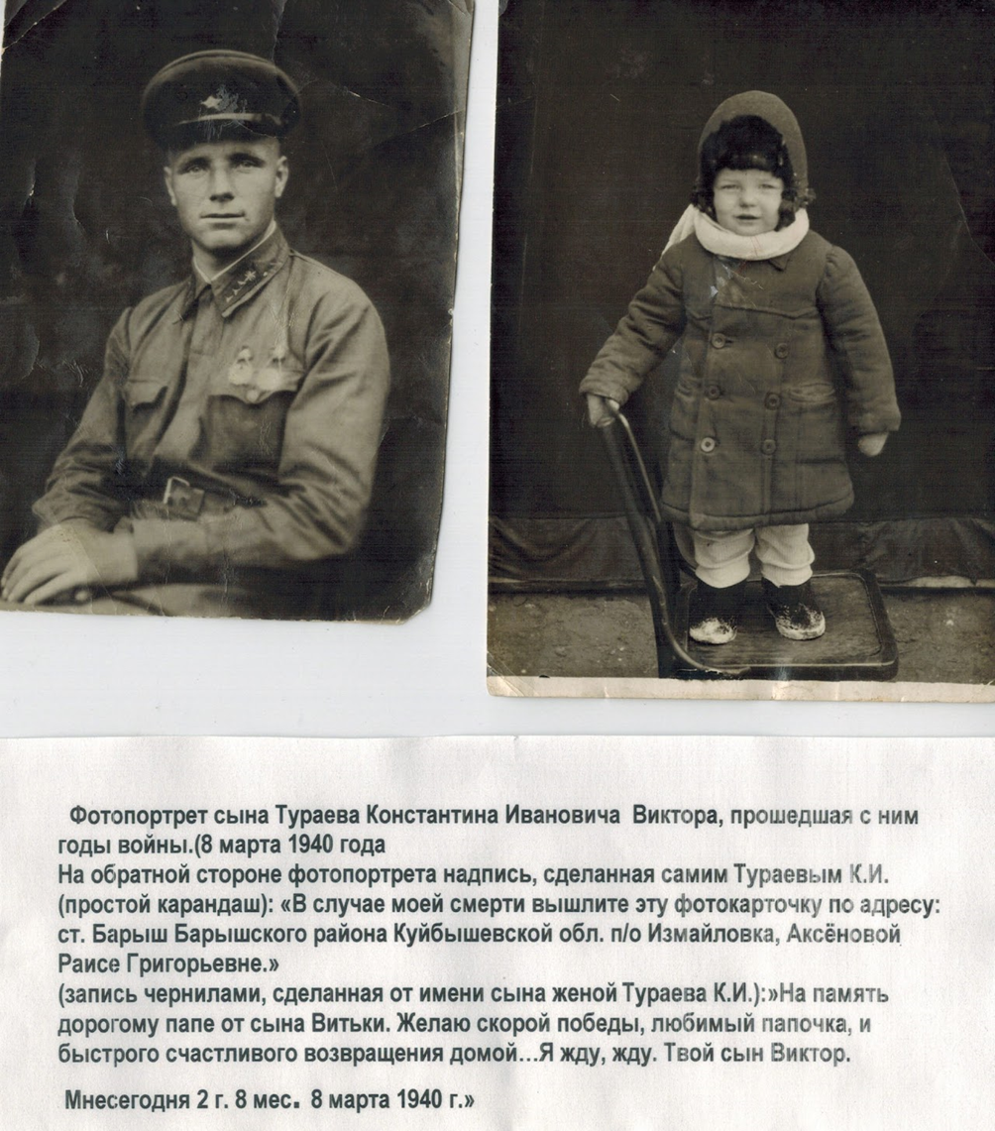

Приложение 2
Письмо Тураева К.И.
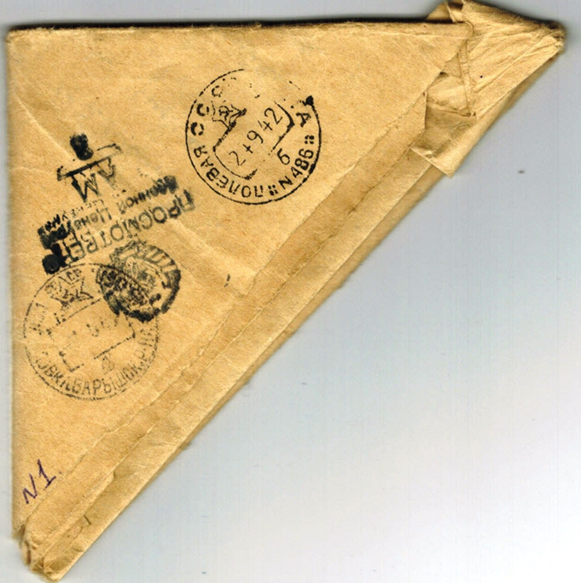
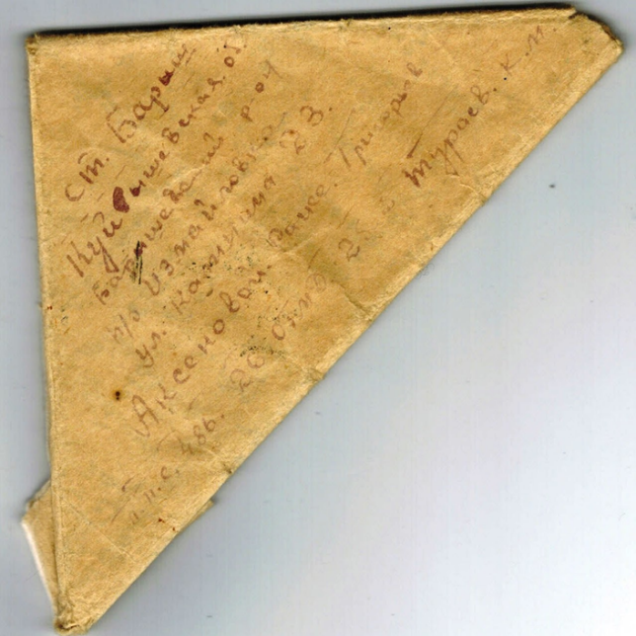
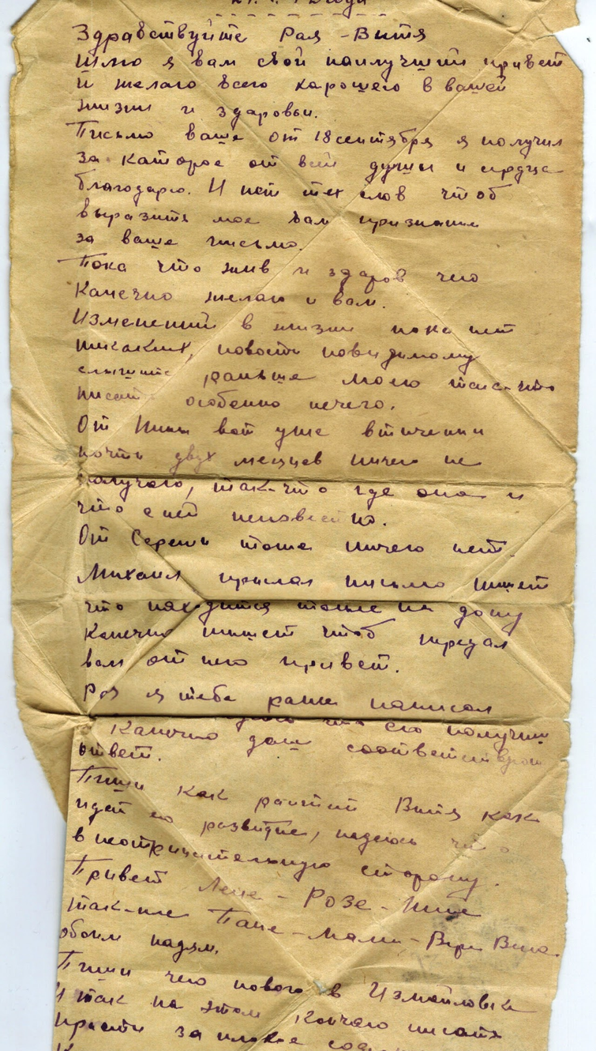

Приложение 3
Письмо Чудина И.В.
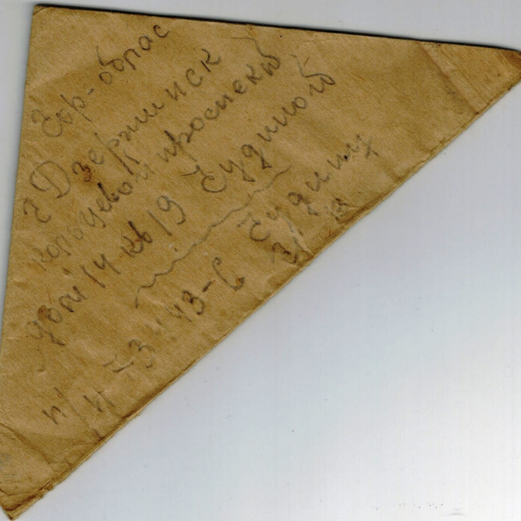
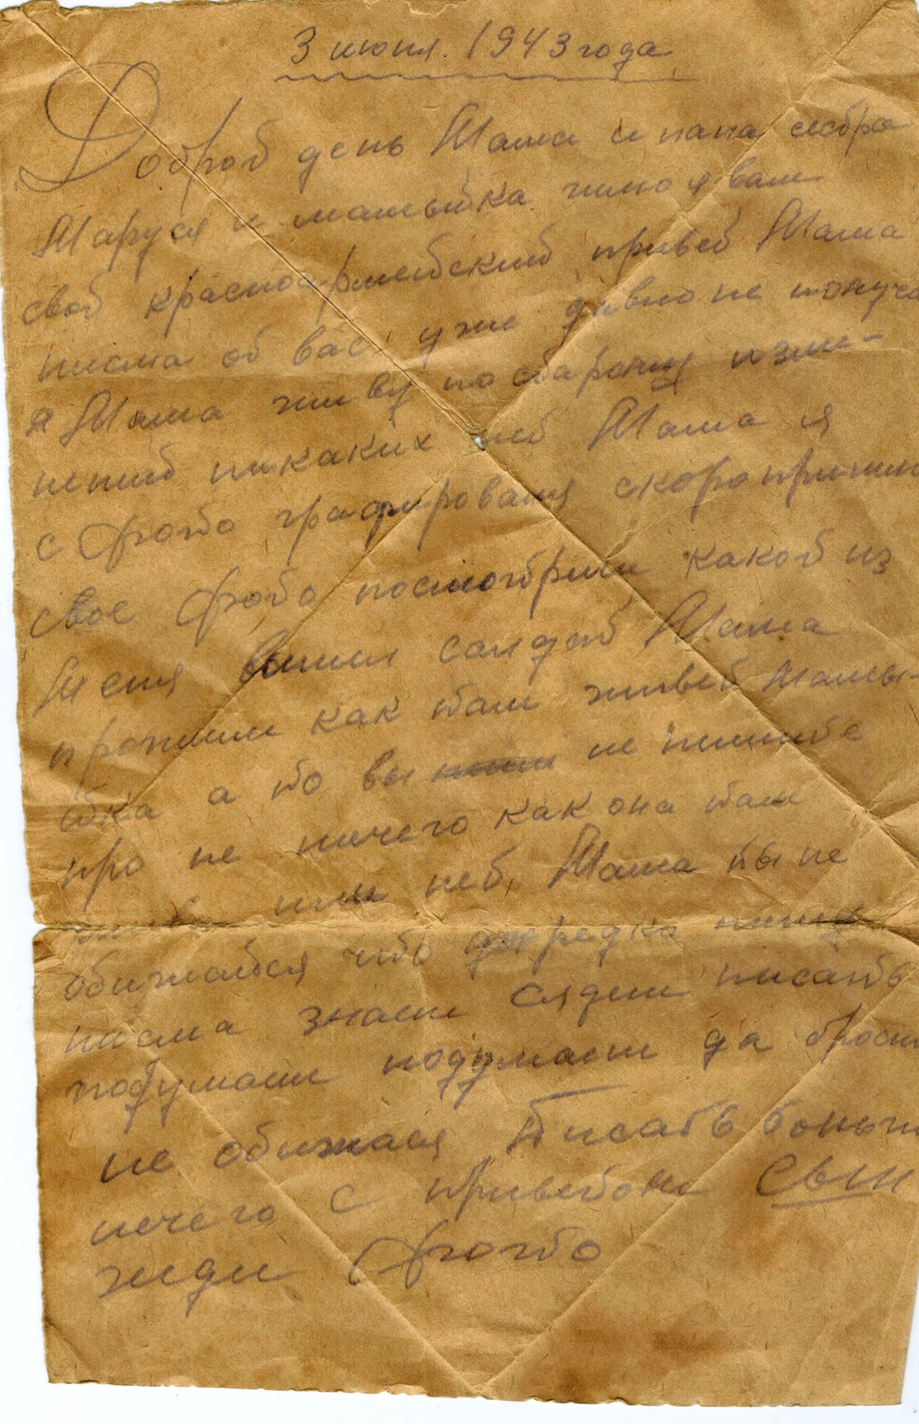

Приложение 4
Письмо Фомина Т.П. от 26.03.1944
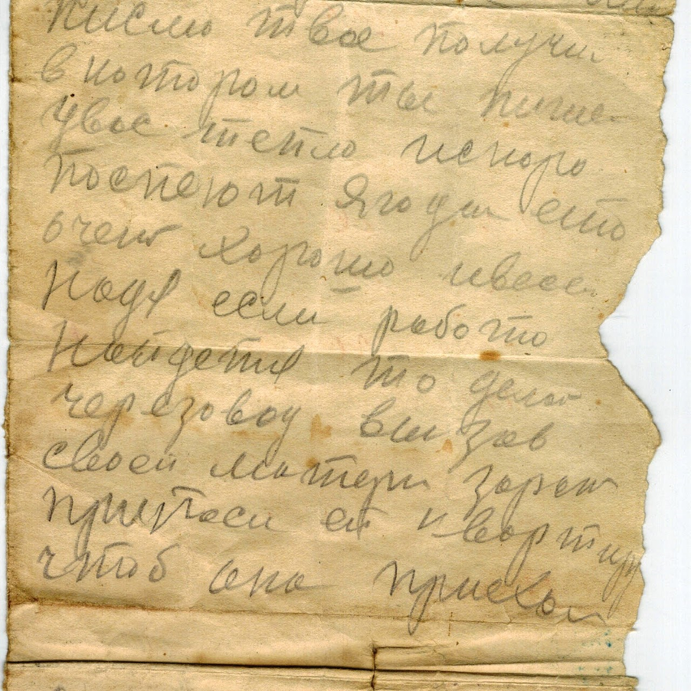
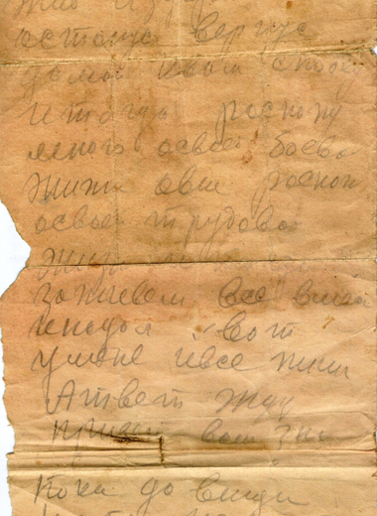
Приложение 5
Письмо Фомина Т.П. от 25.02.1944
